MODBUS仿真工具如何使用？
附件：
1、MODBUS功能码说明
代码 | 中文名称 | PLC寄存器 | 位操作/字操作 | 操作数量
01 | 读线圈状态 | 0x | 位操作 | 单个或多个
02 | 读离散输入状态 | 1x | 位操作 | 单个或多个
03 | 读保持寄存器 | 4x | 字操作 | 单个或多个
04 | 读输入寄存器 | 3x | 字操作 | 单个或多个
05 | 写单个线圈 | 0x | 位操作 | 单个
06 | 写单个保持寄存器 | 4x | 字操作 | 单个
15 | 写多个线圈 | 0x | 位操作 | 多个
16 | 写多个保持寄存器 | 4x | 字操作 | 多个

2、表1.2 MODBUS寄存器地址分配
寄存器PLC地址 | 寄存器协议地址 | 适用功能 | 寄存器种类 | 读写状态
00001-09999 | 0000H-FFFFH | 01、05、15 | 线圈状态 | 可读可写
10001-19999 | 0000H-FFFFH | 02 | 离散输入状态 | 只读
30001-39999 | 0000H-FFFFH | 04 | 输入寄存器 | 只读
40001-49999 | 0000H-FFFFH | 03、06、16 | 保持寄存器 | 可读可写

- 打开仿真工具【mbslave.exe】
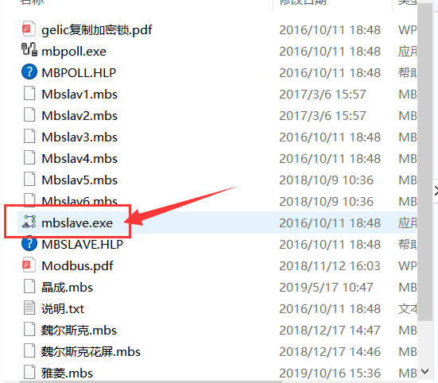
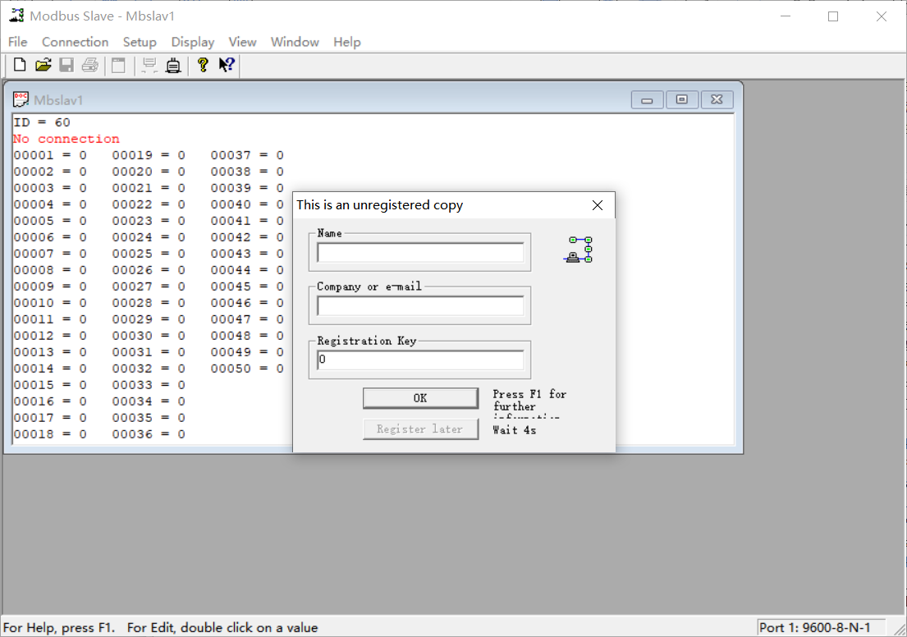
- 打开注册码，将【modbus slave】注册码依次填写进去，然后点击OK
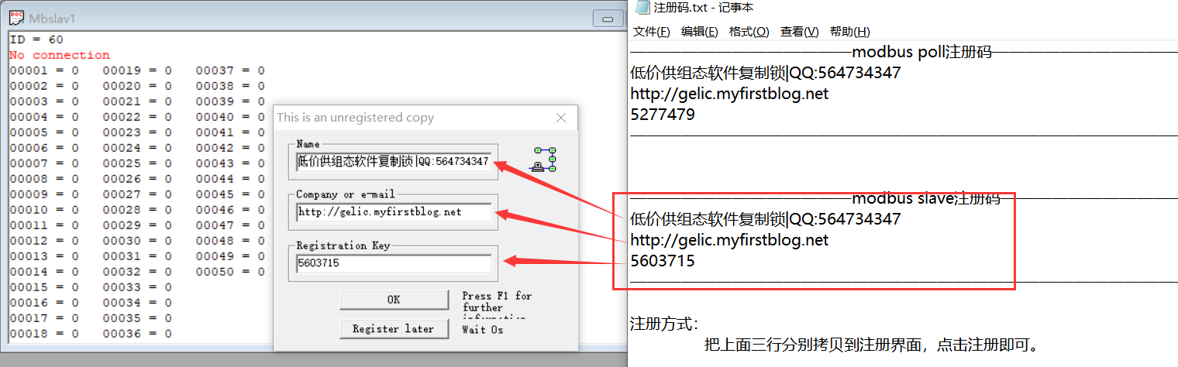
- 打开电脑设备管理器，查看端口是多少
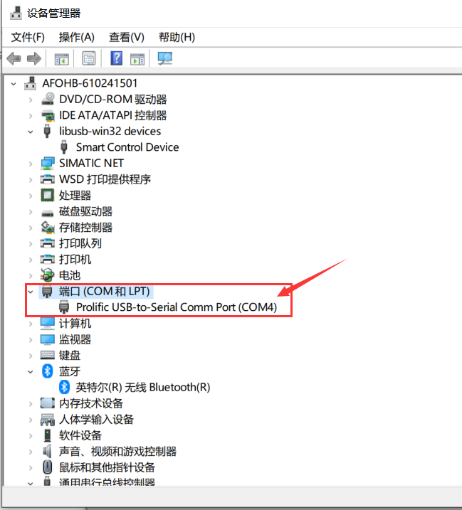
- 连接该端口并设置波特率、校验、数据位、停止位，然后点击OK即可连接
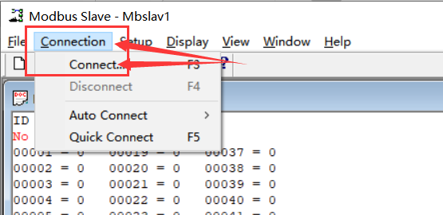
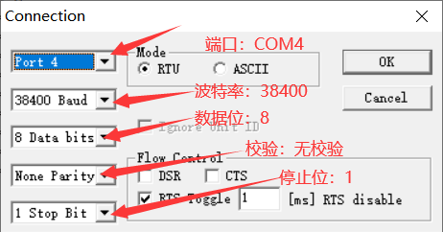
- 查看组态用到哪些地址，如下使用到的地址是4x，且最大是4x71
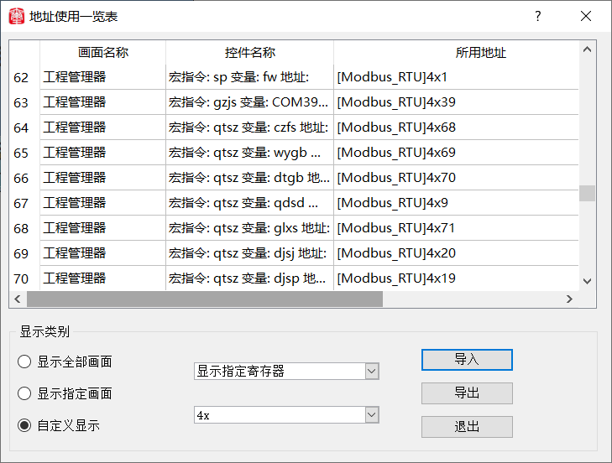
- 打开【Setup】-【Slave Definition】设置站号、功能码、地址长度，如第7点，用到的地址是4x，则功能码为03，地址长度大于71，如下图所示
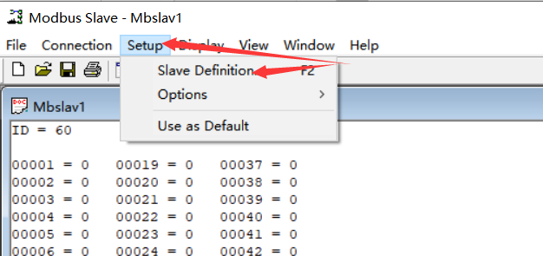
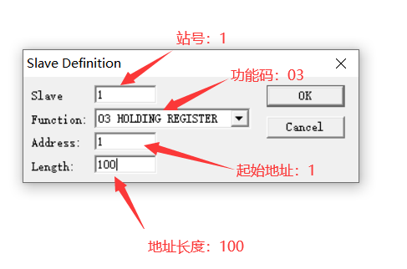
- 设置完成后就可以和触摸屏通信了，报文格式
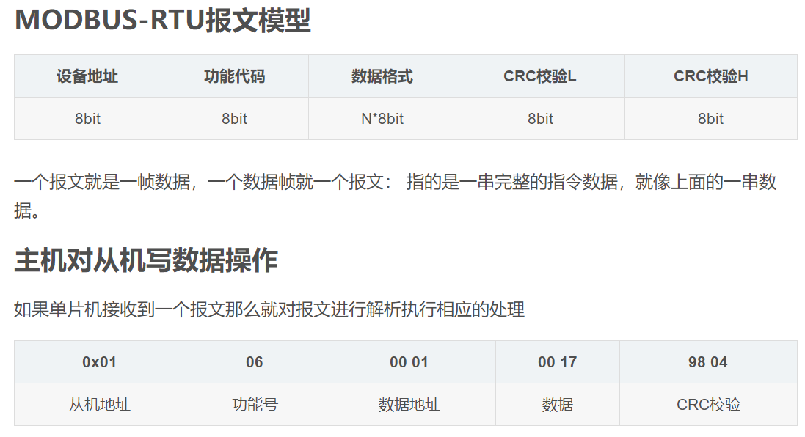
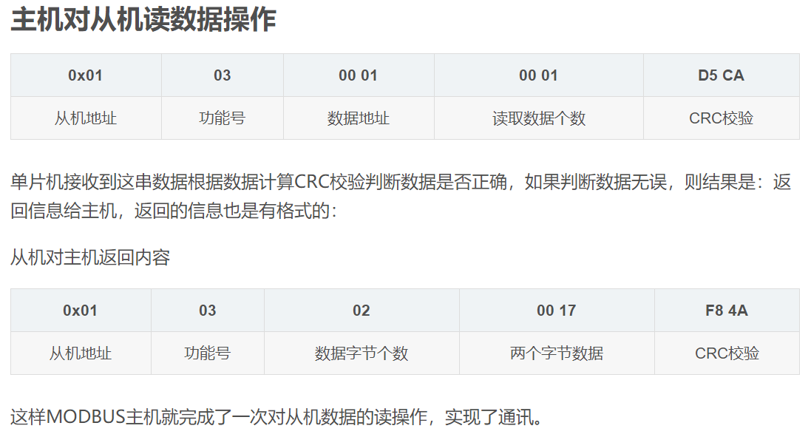
- 点击【Display】-【】查看报文
